7.05.2020
Zachęcam do ćwiczeń

Temat: Potrafię więcej - ćwiczenia zapobiegające wadom postawy. Pozycje do ćwiczeń.
W ramach lekcji Wychowania Fizycznego zachęcam przypomnienia i poćwiczenia pozycji wstępnych do ćwiczeń oraz wykonania kilku ćwiczeń zapobiegających wadom postawy

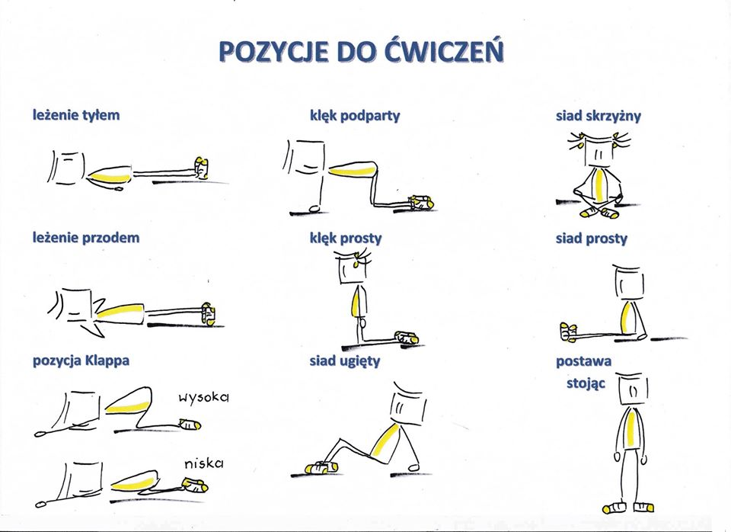
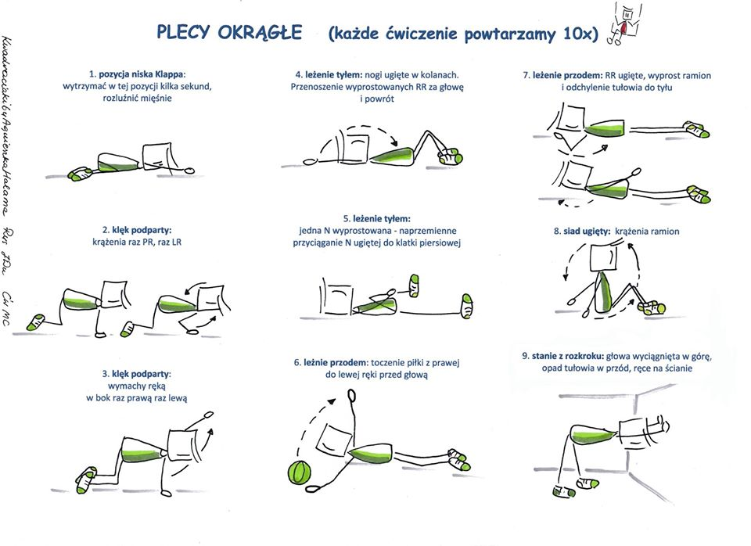i

Po wykonaniu proszę o wpisanie daty oraz tematu lekcji w kolumnę do dziennika aktywności
Proszę pamiętać o stroju sportowym

